Гуси-лебеди

Участники игры выбирают волка и хозяина, остальные гуси-лебеди. На одной стороне площадки чертят дом, где живут хозяин и гуси, на другой – живет волк под горой. Хозяин выпускает гусей в поле погулять, зеленой травки пощипать. Гуси уходят от дома довольно далеко. Через некоторое время хозяин зовет гусей. Идет перекличка между хозяином и гусями:
- Гуси-гуси!
- Га-га-га.
- Есть хотите?
- Да, да, да.
- Гуси-лебеди! Домой!
- Серый волк под горой!
- Что он там делает?
- Рябчиков щиплет.
- Ну, бегите же домой!
Гуси бегут в дом, волк пытается их поймать. Пойманные выходят из игры. Игра кончается, когда почти все гуси пойманы. Последний оставшийся гусь, самый ловкий и быстрый, становится волком.
Правила игры. Гуси должны «летать» по всей площадке. Волк может ловить их только после слов: «Ну, бегите же домой!»

Обыкновенные жмурки

Одному из играющих – жмурке – завязывают глаза, отводят его на середину комнаты и заставляют повернуться несколько раз вокруг себя, затем спрашивают:
- Кот, кот, на чем стоишь?
- На квашне.
- Что в квашне?
- Квас.
- Лови мышей, а не нас.
После этих слов участники игры разбегаются, а жмурка их ловит. Кого он поймал, тот становится жмуркой.
Правила игры. Если жмурка подойдет близко какому-либо предмету, о который можно удариться, играющие должны его предупредить, крикнув: «Огонь!». Нельзя кричать это слово с целью отвлечь жмурку от игрока, который не может убежать от него. Играющим не разрешается прятаться за какие-либо предметы или убегать очень далеко. Они могут увертываться от жмурки, приседать, проходить на четвереньках. Пойманного игрока жмурка должен узнать и назвать по имени, не снимая повязки.

У медведя во бору

Медведь, выбранный жеребьевкой, живет в лесу. Дети идут в лес за грибами, ягодами и напевают песенку:
У медведя во бору
Грибы, ягоды беру!
Медведь постыл
На печи застыл!
Когда играющие произнесли последние слова, медведь, до сих пор дремавший, начинает ворочаться, потягиваться и неохотно выходит из берлоги. Но вот медведь неожиданно бежит за играющими и старается кого-то поймать. Пойманный становится медведем.
Правила игры. Медведь выходит из берлоги только после произнесения последних слов зачина. Дети в зависимости от поведения медведя могут не сразу бежать в свой дом, а подразнить его песней.

Палочка-выручалочка
Дети выбирают водящего считалкой:
Я куплю себе дуду
И на улицу пойду!
Громче, дудочка, дуди,
Мы играем, ты води!
Водящий закрывает глаза и ветает лицом к стене. У стены рядом с ним помещают палочку-выручалочку, сделанную из дерева (длиной 50-60 см, диаметром 2-3 см) и ярко окрашенную, чтобы ее хорошо было видно в зеленой траве.
Водящий берет палочку, стучит ею по стене и говорит: «Палочка пришла, никого не нашла. Кого первым найдет, тот за палочкой пойдет». После этих слов он идет искать. Заметив кого-то из играющих, водящий громко называет стене, кричит: «Палочка-выручалочка нашла…(имя игрока)».так водящий находит всех детей. Игра повторяется. Первый найденный при повторении игры должен водить.
Но игрок, которого нашли, может добежать до палочки-выручалочки раньше водящего со словами: «Палочка-выручалочка, выручи меня» - и постучать по стене. Затем бросить ее как можно дальше от стены и, пока палочку ищет водящий, спрятаться. Водящий опять быстро бежит за палочкой и повторяет действия, описанные выше.
Правила игры. Нельзя подсматривать, когда дети прячутся. Водящий должен говорить слова медленно, чтобы все дети успели спрятаться. Искать детей водящему следует по всей площадке, а не стоять возле палочки-выручалочки. Дети могут перебежать с одного места укрытия в другое, пока водящий ищет палочку-выручалочку и ставит ее на место.
Вариант. Дети могут выручить игрока, которого нашли. Кто-то из играющих незаметно выходит из укрытия, быстро бежит к палочке-выручалочке и со словами: «Палочка-выручалочка, выручи… (называет по имени того, кого выручает)» - стучит ею по стене. Затем палочку бросает как можно дальше. Пока водящий ищет ее, дети прячутся.

Филин и пташки
Перед началом игры дети выбирают для себя названия тех птиц, голосу которых они смогут подражать. Например, голубь, ворона, галка, воробей, синица, гусь, утка, журавль и др.
Играющие выбирают филина. Он уходит в свое гнездо, а играющие тихо, чтобы не услышал филин, придумывают, какими птицами они будут в игре. Птицы летают, кричат, останавливаются и приседают. Каждый игрок подражает крику и движениям той птицы, которую он выбрал.
На сигнал «Филин!» все птицы стараются быстрее занять место в своем доме. Если филин успеет кого-то поймать, то он должен угадать, что это за птица. Только верно названная птица становится филином.
Правила игры. Дома птиц и дом филина нужно располагать на возвышении. Птицы улетают в гнездо по сигналу или как только филин поймает одну из них.

Фанты
Игра начинается так. Ведущий обходит играющих и каждому говорит:
Вам прислали сто рублей.
Что хотите, то купите,
Черный, белый не берите,
«Да» и «нет» не говорите!
После этого он ведет с участниками игры беседу, задает разные провокационные вопросы, с тем чтобы кто-то в разговоре произнес одно из запрещенных слов: черный, белый, да, нет. Тот, кто сбился, отдает водящему фант. После игры каждый проштрафившийся выкупает свой фант.
Играют не более десяти человек, все участники игры имеют по нескольку фантов. Дети в игре внимательно слушают вопросы и следят за своей речью.
Ведущий ведет примерно такой разговор:
- Что продается в булочной?
- Хлеб.
- Какой?
- Мягкий.
- А какой хлеб ты больше любишь: черный или белый?
- Всякий.
- Из какой муки пекут булки?
- Из пшеничной. И т. д.
При выкупе фантов участники игры придумывают для хозяина фанта интересные задания. Дети поют песни, загадывают загадки, читают стихи, рассказывают короткие смешные истории, вспоминают пословицы и поговорки, прыгают на одной ножке.
Фанты могут выкупаться сразу же после того, как проиграют несколько человек.
Правила игры. На вопросы играющие должны отвечать быстро. Ответ исправлять нельзя. Ведущий может вести разговор одновременно с двумя играющими. При выкупе фанта ведущий не показывает его участникам игры.

Краски
Участники игры выбирают хозяина и двух покупателей. Остальные игроки – краски. Каждая краска придумывает себе цвет и тихо называет его хозяину. Когда все краски выбрали себе цвет и назвали его хозяину, он приглашает одного из покупателей.
Покупатель стучит:
- Тук, тук!
- Кто там?
- Покупатель.
- Зачем пришел?
- За краской.
- За голубой.
Если голубой краски нет, хозяин говорит: «Иди по голубой дорожке, найди голубые сапожки, поноси да назад принеси!» Если же покупатель угадал цвет краски, то краску забирает себе.
Идет второй покупатель, разговор с хозяином повторяется. И так они подходят по очереди и разбирают краски. Выигрывает покупатель, который набрал больше красок. Если покупатель не отгадал цвет краски, хозяин может дать и более сложное задание, например: «Скачи на одной ножке по голубой дорожке».
Правила игры. Хозяином становится покупатель, который угадал больше красок.

Горелки
Играющие встают парами друг за другом. Впереди всех на расстоянии двух шагов стоит водящий – горелка.
Играющие нараспев говорят слова:
Гори, гори ясно,
Чтобы не погасло.
Стой подоле,
Гляди на поле,
Едут там трубачи
Да едят калачи.
Погляди на небо.
Звезды горят,
Журавли кричат:
-Гу, гу, убегу.
Раз, два, не воронь,
А беги, как огонь!
После последних слов дети, стоящие в последней паре, бегут с двух сторон вдоль колонны. Горелка старается запятнать одного из них. Если бегущие игроки успели взять друг друга за руки, прежде чем горелка запятнает одного из них, то они встают впереди первой пары, а горелка вновь горит. Игра повторяется.
Если горелке удается запятнать одного из бегущих в паре, то он встает с ним впереди всей колонны, а тот, кто остался без пары, горит.
Правила игры. Горелка не должен оглядываться. Он догоняет убегающих игроков сразу же, как только они пробегут мимо него.

Кот и мыши
Играющие (не более пяти пар) встают в два ряда лицом друг к другу, берутся за руки, образуя небольшой проход – нору. В одном ряду стоят коты, в другом – мыши.
Игру начинает первая пара: кот ловит мышь, а та бегает вокруг играющих. В опасный момент мышь может спрятаться в коридоре, образованном сцепленными руками играющих. Как только кот поймал мышь, играющие встают в ряд. Начинает играть вторая пара. Игра продолжается, пока коты не переловят всех мышей.
Правила игры. Коту нельзя забегать в нору. Кот и мыши не должны убегать далеко от норы.

Пятнашки
Играющие выбирают водящего – пятнашку. Все разбегаются по площадке, а пятнашка их ловит.
Правила игры. Тот, кого пятнашка коснется рукой, становится пятнашкой.
Варианты:
Пятнашки, ноги от земли. Играющий спастись от пятнашки, если встанет на какой-то предмет.
Пятнашки-зайки. Пятнашка может запятнать только бегущего игрока, но стоит последнему запрыгать на двух ногах – он в безопасности.
Пятнашки с домом. По краям площадки рисуются два круга, это дома. Один из играющих – пятнашка, он догоняет участников игры. Преследуемый может спастись от пятнашки в доме, так как в границах кругов пятнать нельзя. Если же пятнашка кого-то из игроков коснулся рукой, тот становится пяинашкой.
Пятнашка с именем. Все играющие, кроме пятнашки, выбирают себе названия цветов, птиц, зверей. Пятнашка не пятнает того, кто вовремя себя назвал (например, лиса).
Круговые пятнашки. Участники игры встают по кругу на расстоянии одного шага. Каждый свое место отмечает кружком. Двое водящих стоят на некотором расстоянии друг от друга, один из них – пятнашка, он догоняет второго игрока. Если убегающий видит, что пятнашка его догоняет, он просит помощи у игроков, стоящих на месте, назвав одного из них по имени. Названный игрок оставляет свое место и бежит по кругу, пятнашка догоняет уже его. Свободное место занимает игрок, который начинал игру. Свободный кружок, если успеет, может занять и пятнашка, тогда пятнашкой становится тот, кто остался без места.игра продолжается, пятнашка догоняет игрока, который вышел из круга.

Мячик кверху
Участники игры встают в круг, водящий идет в середину круга и бросает мяч со словами: «Мячик кверху!». Играющие в это время стараются как можно дальше отбежать от центра круга. Водящий ловит мяч и кричит: «Стой!». Все должны остановиться, а водящий, не сходя с мета, бросает мяч в того, кто стоит ближе всех к нему. Запятнанный становится водящим. Если же он промахнулся, то остается вновь водящим: идет в центр круга, бросает мяч кверху – продолжается.
Правила игры. Водящий бросает мяч как можно выше. Разрешается ловить мяч и одного отскока от земли. Если кто-то из играющих после слова: «Стой!» - продолжал двигаться, то он должен сделать три шага в сторону водящего. Играющие, убегая от водящего, не должны прятаться за встречающиеся на пути предметы.

Лапта
Для игры нужны: небольшой резиновый мяч и лапта – круглая палка (длиной 60см, ручка толщиной 3см, ширина основания 5-10см). На площадке проводят две линии на расстоянии 20м. С одной стороны площадки находится город, а с другой – кон.
Участники игры делятся на две равные команды. По жребию игроки одной команды идут в город, а другая команда водит. Команда города начинает игру. Метальщик лаптой забивает мяч, бежит через площадку за линию кона и снова возвращается в город. Водящие ловят отбитый мяч и стараются запятнать бегущего. Они могут перебрасывать мяч друг другу, чтобы попасть в бегущего на более близком расстоянии. Если игрокам поля удается запятнать бегущего, они переходят в город. В ином случае игроки остаются на местах. Игра продолжается, мяч забивает второй игрок. По очереди все играющие бьющей команды выступают в роли метальщиков. Но не всегда игрокам удается сразу вернуться в город. В этом случае они ждут, что их выручат. Выручать может только тот, кто далеко отобьет мяч.
Нередко случается и так, что тот, кто ударил по мячу, не смог сразу перебежать за линию кона. Он ждет, когда мяч забьет следующий игрок, - тогда за линию кона бегут два игрока. Может создаться более трудное положение, когда все игроки бьющей команды, кроме одного, находятся за линией кона, тогда игроку, который еще не бил, разрешают ударить трижды. Если он промахивается, то игроки города уступают свое место водящим.
Правила игры. Подавальщики не должны переступать черту города. Тому, кто не может забить мяч лаптой, разрешается его бросать в поле рукой. Команда города переходит в поле, если все игроки пробили мяч, но никто не перебежал линию кона.
Вариант.
Переменки. На площадке проводится черта. За эту черту становятся двое из играющих. Один из них (подающий) подбрасывает мяч, а другой отбивает его лаптой. Остальные участники игры, стоя в разных местах, ловят мяч на лету. Тот, кому удалось поймать мяч на лету, идет отбивать его, а тот, кто отбивал раньше, переходит в ловящих. Если никто не поймает мяч, то его берет тот из играющих, к которому он упал ближе, и возвращает его подающему. Если подающий поймает его на лету, то начинает отбивать мяч, а подающим становится тот, который удачно бросил ему мяч. Тот, кто раньше отбивал, идет к ловящим.
Правила игры. Тот, кто подает, не имеет права, ловя брошенный ему мяч, выбегать за свою черту. Если подающий не поймал на лету возвращенный ему мяч, то он берет его и начинает подавать снова.
В начале игры можно поставить условие, что игра законченной, если один из играющих набрал десять очков, т.е. десть раз отбил мяч так, что его никто не поймал.

Ляпка
Один из играющих – водящий, его называют ляпкой. Водящий бегает за участниками игры, старается кого-то осалить, приговаривая: «На тебе ляпку, отдай ее другому!» Новый водящий догоняет игроков и старается кому-то из них передать ляпку. Так играют в Кировской области. А в Смоленской области в этой игре водящий ловит участников игры и у пойманного спрашивает:
«У кого был?» – «У тетки».
«Что ел?» – «Клецки».
«Кому отдал?»
Пойманный называет по имени одного из участников игры, и названный становится водящим.
Правила игры. Водящий не должен преследовать одного и того же игрока. Участники игры внимательно наблюдают за сменой водящих.

Ловишка в кругу
На площадке чертят большой круг. В середине круга кладут палку. Длина должна быть значительно меньше диаметра круга. Величина круга от 3м и более в зависимости от количества играющих. Все участники игры стоят в кругу, один из них – ловишка. Он бегает за детьми и старается кого-то поймать. Пойманный игрок становится ловишкой.
Правила игры. Ловишка во время игры не должен перепрыгивать через палку. Это действие могут совершать только участники игры. Вставать на палку ногами запрещается. Пойманный игрок не имеет права вырываться из рук ловишки.

Заря
Дети встают в круг, руки держат за спиной, а один из играющих – заря – ходит сзади с лентой и говорит:
Заря-зарница,
Красная девица,
По полю ходила,
Ключи обронила,
Ключи золотые,
Ленты голубые,
Кольца обвитые –
За водой пошла!
С последними словами водящий осторожно кладет ленту на плечо одному из играющих, который заметив это, быстро берет ленту, и они оба бегут в разные стороны по кругу. Тот, кто останется без места, становится зарей. Игра повторяется.
Правила игры. Бегущие не должны пересекать круг. Играющие не поворачиваются, пока водящий выбирает, кому положить на плечо платок.

Игровая
Дети встают в круг, берутся за руки. В центре находится ведущий. Играющие ходят по кругу и говорят нараспев слова:
У дядюшки Трифона
Было семеро детей,
Семеро сыновей,
Они не пили, не ели,
Друг на друга смотрели.
Разом делали, как я!
При последних словах все начинают повторять его жесты. Тот, кто повторил движения лучше всех, становится ведущим.
Правила игры. При повторении игры дети, стоящие в кругу, идут в противоположную сторону.

Почта
Игра начинается с переклички водящего с игроками:
- Динь, динь, динь!
- Кто там?
- Почта!
- Откуда?
- Из города…
- А что в городе делают?
Водящий может сказать, что в городе танцуют, поют, прыгают и т.д. Все играющие должны делать то, что сказал водящий. А тот, кто плохо выполняет задание, отдает фант. Игра заканчивается, как только водящий наберет пять фантов.
Играющие, чьи фанты у водящего, должны их выкупить. Водящий придумывает для них интересные задания. Дети читают стихи, рассказывают смешные истории, вспоминают загадки, имитируют движения животных.
Затем выбирают нового водящего и игра повторяется.
Правила игры. Задания могут придумывать и сами участники игры.

Коршун
Играющие выбирают коршуна и наседку, остальные – цыплята. Коршун роет ямку, а наседка с цыплятами ходят вокруг него и нараспев говорит слова:
Вокруг коршуна хожу,
По три денежки ношу,
По копеечке,
По совелочке.
Коршун продолжает рыть землю, он ходит вокруг ямки, встает, машет крыльями, приседает. Наседка с цыплятами останавливается, спрашивает коршуна:
- Коршун, коршун, что ты делаешь?
- Ямку рою.
- На что тебе ямка?
- Копеечку ищу.
- На что тебе копеечка?
- Иголку куплю.
- Зачем тебе иголочка?
- Мешочек сшить.
- Зачем мешочек?
- Камешки класть.
- Зачем тебе камешки?
- В твоих деток кидать.
- За что?
- Ко мне в огород лазят!
- Ты бы делал забор выше,
Коли не умеешь, так лови их.
Коршун старается поймать цыплят, наседка защищает их, гонит коршуна: «Ши, ши, злодей!»
Пойманный цыпленок выходит из игры, а коршун продолжает ловить следующего. Игра кончается, когда поймано несколько цыплят.
Правила игры. Цыплятам следует крепко держать друг друга за пояс. Тот, кто не удержался в цепи, должен постараться быстро встать на место. Курица, защищает цыплят от коршуна, не имеет права отталкивать его руками.

Гуси
На площадке чертят небольшой круг, в середине его сидит волк. Играющие, взявшись за руки, встают в большой круг. Между кругом, где сидит волк, и хороводом встают в небольшой круг гусенята.
Играющие в хороводе идут по кругу и спрашивают гусенят, которые также ходят по кругу и отвечают на вопросы:
- Гуси, вы гуси!
- Га-га-га, га-га-га!
- Вы, серые гуси!
- Га-га-га, га-га-га!
- Где, гуси, бывали?
- Га-га-га, га-га-га!
- Кого, гуси, видали?
- Га-га-га, га-га-га!
С окончанием последних слов волк выбегает из круга и старается поймать гусенка. Гуси разбегаются и прячутся за стоящих в хороводе. Пойманного гусенка волк ведет в середину круга – в логово. Гуси встают в круг и отвечают:
Мы видели волка,
Унес волк гусенка,
Самого лучшего,
Самого большого.
Далее следует перекличка хоровода и гусей:
- А, гуси, вы гуси!
- Га-га-га, га-га-га!
- Щиплите-ка волка,
Выручайте гусенка!
Гуси машут крыльями, с криком га-га бегают по круга, донимают волка. Пойманные гусенята в это время стараются улететь из круга, а волк их не пускает. Игра заканчивается, когда все пойманные гуси уходят от волка.
Игра повторяется, но играющие в хороводе становятся гусями, а гуси встают в хоровод.
Волка выбирают.
Правила игры. Хоровод гусей и гусенята идут по кругу в разные стороны. Текст должны проговаривать все дружно. Пойманный гусенок может выйти из круга только тогда, когда кто-то из играющих коснулся рукой волка.

Большой мяч
Для игры нужен большой мяч. Играющие становятся в круг и берутся за руки. Водящий с мячом находится в середине круга. Он старается выкатить мяч из круга ногами, и тот, кто пропустил мяч между ног, становится водящим. Но он встает за кругом. Играющие поворачиваются спиной к центру. Теперь водящему нужно вкатить мяч в круг. Когда же мяч попадет в круг, играющие опять поворачиваются лицом друг к другу, а в середину встает тот, кто пропустил мяч. Игра повторяется.
Правила игры. Играющие не берут в руки мяч в течение всей игры, они перекатывают его только ногами.

Пчелки и ласточки
Играющие – пчелы - летают по поляне и напевают:
Пчелки летают,
Медок собирают!
Зум, зум, зум!
Зум, зум, зум!
Ласточка сидит в своем гнезде и слушает их песенку. По окончании песенки ласточка говорит: «Ласточка встает, пчелку поймает». С последним словом она вылетает из гнезда и ловит пчел. Пойманный играющий становится ласточкой, игра повторяется.
Правила игры. Пчелам следует летать по всей площадке. Гнездо ласточки должно быть на возвышении.

Волк
Все играющие – овцы, они просят волка пустить их в лес погулять: «разреши нам, волк, погулять в твоем лесу!» Волк отвечает: «Гуляйте, гуляйте, да только траву не щиплете, а то мне спать будет не на чем». Овцы сначала только гуляют в лесу, но скоро забывают обещание, щиплют траву и поют:
Щиплем, щиплем травку,
Зеленую муравку,
Бабушке на рукавички,
Дедушке на кафтанчик,
Серому волку
Грязи на лопату!
Волк бежит по поляне и ловит овец, пойманный становится волком, игра возобновляется.
Правила игры. Гуляя по лесу, овцы должны расходиться по всей площадке.

Птицелов
Играющие выбирают себе название птиц, крику которых они могут подражать. Встают в круг, в центре которого – птицелов с завязанными глазами. Птицы ходят, кружатся вокруг птицелова и произносят нараспев:
В лесу, во лесочке,
На зеленом дубочке.
Птички весело поют,
Ай! Птицелов идет!
Он в неволю нас возьмет,
Птицы, улетайте!
Птицелов хлопает в ладоши, играющие останавливаются на месте, и начинает искать птиц. Тот, кого он нашел, подражает крику птицы, которую он выбрал. Птицелов угадывает название птицы и имя игрока. Играющий становится птицеловом.
Правила игры. Играющие не должны прятаться за предметы, встречающиеся на пути. Игроки обязаны остановиться на месте точно по сигналу.

Блуждающий мяч
Все играющие, кроме водящего, встают в круг на расстоянии вытянутой руки. Они передают друг другу большой мяч. Водящий бегает вне круга, старается дотронуться до мяча рукой. Если это ему удалось, то он идет на место того игрока, в руках которого находился мяч, а играющий выходит за круг. Игра повторяется.
Правила игры. Передавая мяч, играющие не должны сходить с места. Нельзя мяч передавать через одного, можно только рядом стоящему игроку. Водящему запрещается заходить в круг. Мяч можно передавать в любую сторону. Передача мяча начинается с того игрока, за которым стоит водящий перед началом игры. Играющий уронивший мяч, становится водящим.

Шар
На площадке чертят круг диаметром 1м, в центр его кладут шар. На расстоянии 3-5м от круга играющие роют каждый себе по ямке. В одном ряду с играющими стоит водящий, но у него нет ямки.
Стоя у ямок, дети по очереди бросают в шар палкой-битой. Шар нужно выбить из круга, но так, чтобы он выкатился за черту.
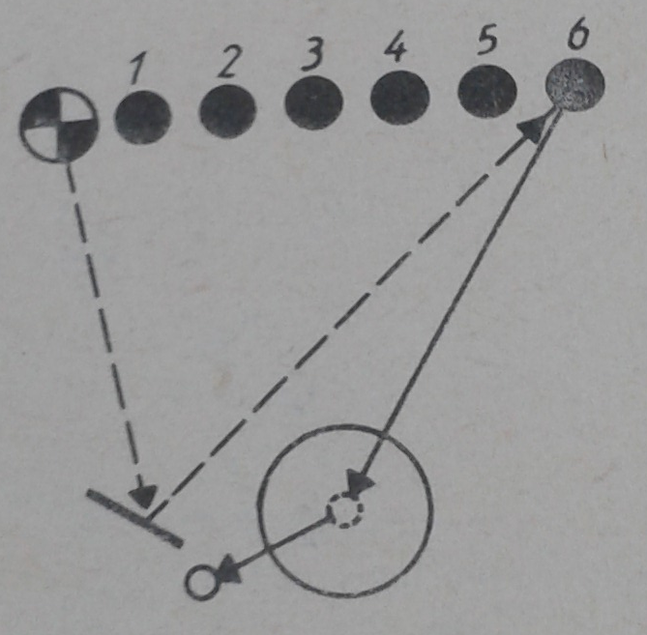
Одновременно тот, кто выбил шар, и водящий бегут в поле: один – за битой, а другой – занять лунку. Если водящий первым займет лунку игрока, выбившего шар, то он меняется с ним ролями.
Тот из играющих, кто промахнется или ударит по шару так слабо, что он не выкатится из круга, оставляет свою палку в поле, пока кто-нибудь из товарищей не сделает удачного удара. Тогда все игроки, чьи палки лежат в поле, бегут за ними. Водящий бежит за шаром, кладет его в центр круга, бежит к лункам и старается занять одну из них.
Если никто из играющих не попадет в шар, то водящий катит его по земле в любую лунку. В чью лунку шар попадет, тот и становится водящим. Если шар не попал в лунку, то водящий остается прежний.
Правила игры. Бросая биту, играющие не должны выходить за линию. Водящему следует вначале положить шар в центр круга, а затем занимать лунку.

Посигутки
Играющие распределяются на две команды по жребию, один из них водящая. Игроки этой команды образуют пары, которые встают коридором друг к другу лицом на настоянии 1-2 м одна пара от другой. Затем дети также попарно садятся на траву, ноги выпрямляют, ступнями касаются друг друга. Играющие другой партии встают гуськом и стараются как можно быстрее перепрыгнуть через ноги. Водящий пытается осалить прыгающего игрока. Каждый осаленный встает за спиной того водящего, кто его осалил. Игроки меняются местами после того, как прошли все дети, и игра повторяется.
Правила игры. Осаленный не должен прыгать дальше той пары игроков, которые его осалили. Водящий салит играющего только тогда, когда он перепрыгивает, при этом он не должен менять положение ног.
Вариант. Играющие водящей команды могут не садиться, вытягивая ноги, а держать шнур или резинку, стоя на коленях.

Выгони мяч
На противоположных сторонах площадки отмечают две коновые линии. Расстояние между ними 5-10 м.
Играющие делятся на две команды, встают друг против друга за линиями. По жребию одна из них начинает игру. Дети поочередно сильным ударом ноги посылают мяч в сторону своих противников. Те стараются не пропустить мяч за черту кона, отбивают его ногой. Если мяч не докатился до линии кона, то играющие передают его руками пока не пройдет за линию кона. Играющий пропустивший мяч, штрафуется (сзади него кладут любой предмет). Выигрывает команда, набравшая меньшее количество штрафных очков.
Правила игры. Встречая мяч, играющий может выйти за коновую линию только на один шаг. Если мяч послан слабо и не докатился до кона, играющий также штрафуется.

Малечена-калечина
Играющие выбирают ведущего. Каждый игрок берет в руки небольшую палочку (длиной 20-30 см). все произносят такие слова:
Малечена-калечина,
Сколько часов
Осталось до вечера,
До зимнего?
После слов до зимнего дети ставят палочку на ладонь или на любой палец правой (левой) руки. Как только дети поставят палочки, ведущий считает: «Раз, два, три … десять». Выигрывает тот, кто дольше продержал предмет. Ведущий может давать разные задания: играющие, удерживая палку, должны ходить, приседать, поворачиваться вправо, влево, вокруг себя.
Правила игры. Дети должны разойтись по всей площадке и встать как можно дальше друг от друга, чтобы удобнее было держать равновесие для палочки.
Вариант. Для усложнения задания игрокам можно предложить удерживать одновременно две палочки на двух ладонях (на правой и на левой).

Гонка мяча по улице
Дети делятся на две партии и встают друг против друга на расстоянии 3-5 м. в каждой партии играющие рассчитываются на первый и второй номера и встают друг от друга на расстоянии одного шага.
Первые номера в обоих партиях составляют одну команду; вторые – другую. По сигналу ведущего сначала гонят (перебрасывают) мяч первые номера, а потом вторые. Каждая команда прогоняет мяч до пяти раз.
Правила игры. Передавать мяч следует только игроку своей команды и в порядке очереди. Мяч не должен касаться земли. Принимая мяч, играющий может выходить из шеренги. Играющий, уронивший мяч, передает его команде противника. Ведущий за каждый уронивший мяч штрафует команду на одно очко. Побеждает команда, набравшая меньшее количество штрафных очков.
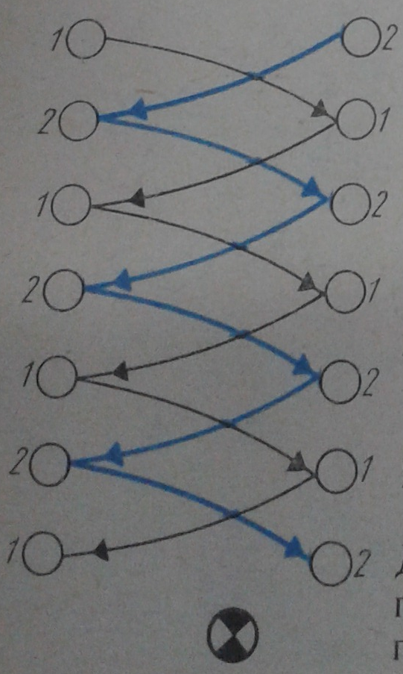

Стадо
Играющие выбирают пастуха и волка, а все остальные – овцы. Дом волка в лесу, а у овец два дома на противоположных концах площадки. Овцы громко зовут пастуха:
Пастушок, пастушок,
Заиграй во рожок!
Травка мягкая,
Роса сладкая,
Гони стадо в поле,
Погулять на воле!
Пастух выгоняет овец на луг, они ходят, бегают, прыгают, щиплют травку. По сигналу пастуха: «Волк!» ⎯ все овцы бегут в дом на противоположную сторону площадки. Пастух встает на пути волка, защищает овец. Все, кого поймал волк, выходят из игры.
Правила игры. Во время перебежки овцам нельзя возвращаться в тот дом, из которого они вышли. Волк овец не ловит, а салит рукой. Пастух может только заслонять овец от волка, но не должен задерживать его руками.

Шлепанки
Играющие встают в круг лицом к центру на расстоянии одного шага один от другого. Начинается игра СС выбора водящего. Дети считают по порядку до пяти, пятый – водящий.
Можно использовать считалку:
Петушок, петушок,
Покажи свой кожушок.
Кожушок горит огнем,
Сколько перышек на нем?
Раз, два, три, четыре, пять…
Невозможно сосчитать!
Водящий выходит в центр круга. Называет по имени одного из детей, бросает мяч о землю так, чтобы он отскочил в нужном направлении. Играющий, чье имя назвал водящий, ловит мяч и отбивает его (шлепает ладонью). Число отбиваний мяча устанавливается по договоренности, но не более пяти. После отбиваний мяч перебрасывается водящему, и игра продолжается, пока кто-то из играющих не уронит мяч. В этом случае игра начинается сначала. Тот, кто уронил мяч, встает на место водящего.
Правила игры. Отбивать мяч нужно стоя на одном месте. Играющий встает на место водящего только в том случае, если он поднял мяч с земли.

Котлы. Классы
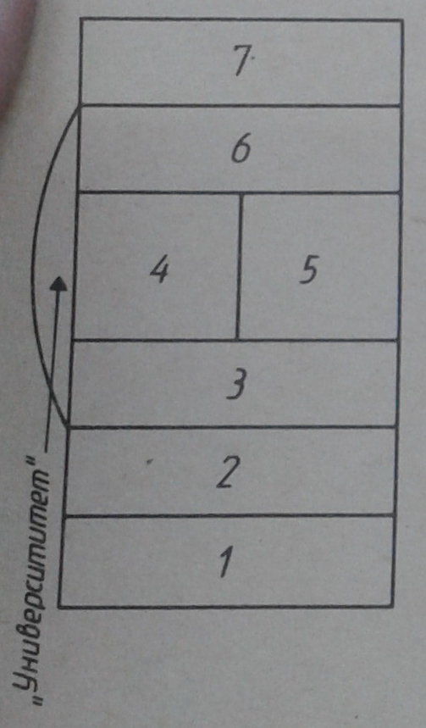

На земле чертят фигуру. Каждое отделение фигуры называется классом. Играющие устанавливают очередь, кому начинать игру первым, кому – вторым, третьим и т.д.
Первый играющий встает перед чертой и бросает камешек в первый класс. Если камешек попал в класс, то он встает на одну ногу, перепрыгивает через черту в класс, затем носком ноги выбивает камешек из первого класса и выпрыгивает сам. Снова бросает камешек, но уже во второй класс. Прыгает на одной ноге в первый, затем во второй класс и вновь выбивает камешек носком ноги. Он играет, пока камешек не попал на черту. После чего игру начинает второй игрок. Когда очередь дойдет до первого, он начинает игру с того класса, в котором ошибся. Когда он доходит до четвертого класса, берет камешек в руку и встает так, чтобы одна нога была в четвертом классе, а другая – седьмом. Подпрыгивает и переставляет ноги так, чтобы одна была в шестом, а другая – в пятом классе. Дальше выпрыгивает в полукруг, это «университет», где игрок некоторое время отдыхает. Затем камешек бросает в седьмой класс, встает одной ногой в седьмой, другой – в четвертый, передвигает камешек в шестой класс; подпрыгивает и встает ногами в шестой и пятый классы. Дальше камешек передвигает в пятый класс, подпрыгивает и встает опять в седьмой и четвертый классы, камешек передвигает в четвертый класс и, стоя на одной ноге в четвертом классе, передвигает его в третий, затем во второй и первый, а затем выталкивает его из класса и выпрыгивает сам.
Играющий прошел все классы, дальше его ждет экзамен. Он кладет камешек на носок ноги и идет на каблуке через все классы. Нужно пройти осторожно, чтобы не уронить камешек и не наступить на черту. После экзамена он заканчивает игру, но остальные игроки могут ее продолжать.
Правила игры. Игру начинает очередной игрок, если у предыдущего камешек попал на черту или не в тот класс или игрок встал ногой на черту. Игрок, допустивший ошибку, вновь начиная игру, бросает камешек в тот класс, где он ошибся.

Городки. Чушки. Рюхи. Деревянные бабки
На земле чертят два городка и на некотором расстоянии, которое определяется по договоренности, отмечают чертой место, с которого играющие будут метать биту. В каждом городе стоят городки – рюхи. Играющие делятся на две команды, равные по силе и ловкости. В каждой команде есть свой ведущий. Начинает игру та команда, которая это право получила по жребию. Игроки одной из команд выбивают городки из города противника. Пока не разожжен город, т.е. не выбито из него ни одного рюхи, бьют с кона; когда же разожгут город, то получают право бить с полукона, т.е. ближе к расположению фигур.
По условию бьют по очереди: сначала игроки одной команды, а затем другой. Цель игры – выбить из города противника все рюхи.
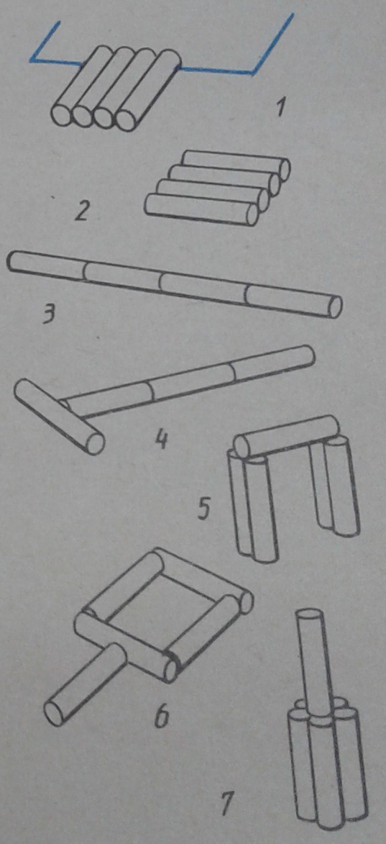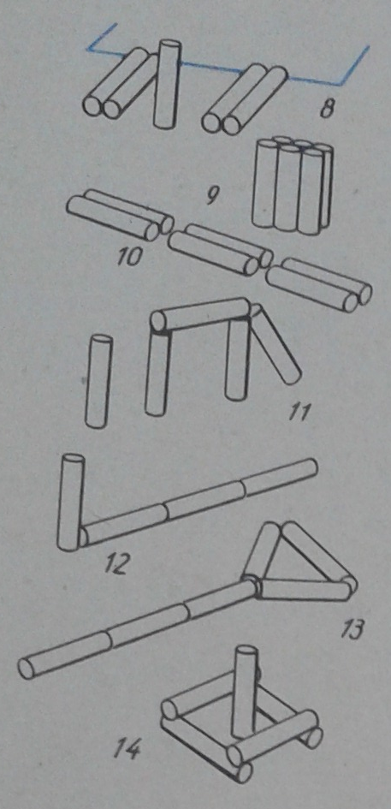

Складывают рюхи так:
- Плашмя, одна рюха около другой.
- Плашмя, одна рюха стоит.
- Рюхи лежат боковой поверхностью вперед.
- Рюхи стоят в два ряда.
- По одной.
- Парами.
- Фигура «Гвоздь».
- Фигура «Слон».
- Фигура «Ворота».
- Фигура «Поезд».
- Фигура «Колотушка».
- Фигура «Фонарь».
- Фигура «Бутылка».
- Фигура «Колодец».
Игра кончается, когда из города выбиты все рюхи. Проигрывает та команда, которая не успела выбить все городки.
Правила игры. Каждый играющий бьет только один раз. Если первый игрок выбил рюхи, то все остальные бьют с полукона. Если бита при отбивании рюх не выкатилась из города, то остается там, пока не будет выбита другим игроком этой команды вместе с рюхами. По окончании игры команды меняются городами. Рюха считается выбитой, если она лежит за чертой города. Каждая команда имеет по две биты. Рюхи ставят у передней черты города или на ней равном расстоянии от боковых сторон.

Молчанка
Перед началом игры все играющие произносят певалку:
Первенчики, червенчики,
Летали голубенчики
По свежей росе,
По чужой полосе,
Там чашки, орешки,
Медок, сахарок –
Молчок!
Как скажут последнее слово, все должны замолчать. Ведущий старается рассмешить играющих движениями, смешными словами и потешками, шуточными стихотворениями. Если кто- то засмеется или скажет одно слово, он отдает ведущему фант. В конце игры дети свои фанты выкупают: по желанию играющих поют песни, читают стихи, танцуют, выполняют интересные движения. Разыгрывать фант можно и сразу, как проштрафился.
Правила игры. Ведущему не разрешается дотрагиваться руками до играющих. Фанты у всех играющих должны быть разные.

БАШКИРСКИЕ НАРОДНЫЕ ИГРЫ

Юрта (Тирмэ)
В игре участвуют четыре подгруппы детей, каждая из которых образует круг по углам площадки. В центре каждого круга стоит стул, на котором повешен платок с национальным узором. Взявшись за руки, все идут четырьмя кругами переменным шагом и поют:
Мы, веселые ребята,
Соберемся все в кружок.
Поиграем, и попляшем,
И помчимся на лужок.
На мелодию без слов ребята переменным шагом перемещаются в общий круг. По окончании музыки они быстро бегут к своим стульям, берут платок и натягивают его над головой в виде шатра (крыши), получается юрта.
Правила игры. С окончанием музыки надо быстро подбежать к своему стулу и образовать юрту. Выигрывает группа детей, первой построившая юрту.

Медный пень (Бакыр букэн)
Играющие парами располагаются по кругу. Дети, изображающие медные пни, сидят на стульях. Дети-хозяева становятся за стульями.
На башкирскую народную мелодию водящий-покупатель двигается по кругу переменным шагом, смотрит внимательно на детей, сидящих на стульях, как бы выбирая себе пень. С окончанием музыки останавливается около пары и спрашивает у хозяина:
Я хочу у вас спросить,
Можно ль мне ваш пень купить?
Хозяин отвечает:
Коль джигит ты удалой,
Медный пень тот будет твой.
После этих слов хозяин и покупатель выходят за круг, встают за выбранным пнем к друг к другу спиной и на слова: «Раз, два, три – беги!» – разбегаются в разные стороны. Добежавший первым встает за медным пнем.
Правила игры. Бежать только по сигналу. Победитель становится хозяином.
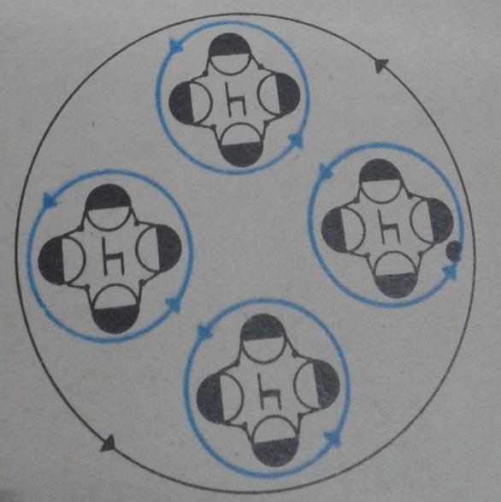

Палка-кидалка (Сойош таяк)
Чертится круг диаметром 1,5 м. В круг кладут палку-кидалку длиной 50 см. Считалкой выбирают пастуха. Один игрок кидает палку вдаль. Пастух выбегает за брошенной палкой. В это время игроки прячутся. Пастух возвращается с палкой, кладет ее на место и ищет детей. Заметив спрятавшегося, он называет его по имени. Пастух и названный по имени ребенок бегут к палке. Если игрок прибежал раньше пастуха, то он берет палку и опять кидает ее, а сам снова прячется. Если же игрок прибежал позже, то становится пленником. Его может выручить только игрок, который назовет его имя и успеет взять палку раньше пастуха. Когда все будут найдены, пастухом становится тот, кто первым был обнаружен.
Правила игры. Начинать искать игроков можно только тогда, когда палочка найдена и положена в круг. Названный по имени игрок должен сразу выйти из укрытия. Пленника спасает игрок, добежавший до палки раньше пастуха.

Липкие пеньки (Йэбешкэк букэндэр)
Три-четыре игрока садятся на корточки как можно дальше друг от друга. Они изображают липкий пеньки. Остальные играющие бегают по площадке, стараясь не подходить близко к пенькам. Пенечки должны постараться коснуться пробегающих мимо детей. Остальные становятся пеньками.
Правила игры. Пеньки не должны вставать с мест.

Стрелок (Уксы)
Проводятся две параллельные линии на расстоянии 10-15 м друг от друга. В середине между ними чертится круг диаметром 2м. Один игрок – стрелок. Он мячом в руках стоит в кругу. Остальные игроки начинают перебежку от одной линии к другой. Стрелок старается попасть в них мячом. Тот, в кого попал, становится стрелком.
Правила игры. В начале игры стрелком становится тот, кто после внезапной команды «Сесть!» присел последним. Момент броска мяча определяется самим стрелком. Мяч, брошенный мимо, игроки перебрасывают стрелку. Если игрок поймал мяч, брошенный в него, то это не считается попаданием.

БУРЯТСКИЕ НАРОДНЫЕ ИГРЫ

Табун (Хурэг адуун)
Участники игры становятся в круг лицом к его центру, крепко держась за руки, изображают лошадей. В середине круга находятся жеребята. Они изредка издают звуки, подражающие лошадиному ржанью. Вокруг табуна ходит жеребец, охраняющий жеребят от нашествия волков. А два-три волка рыскают, норовят разорвать круг, схватить жеребенка и увести его в свое логово, чтобы накормить волчат. Жеребец, охраняющий табун, наводит страх, пугает волков. Если он осалил волка, то тот считается убитым. Игра продолжается до тех пор, пока жеребец не отгонит или не перебьет всех волков.
Правила игры. Волк может разрывать круг. Пойманного жеребенка он должен ловко увести к себе в логово.

Иголка, нитка и узелок (Зун, утахн, зангилаа)
Играющие становятся в круг, держась за руки. Считалкой выбирают иголку, нитку и узелок. Все они друг за друга то забегают в круг, то выбегают из него. Если же нитка или узелок оторвались (отстали или неправильно выбежали за иголкой из круга или вбежали в круг), то это группа считается проигравшей. Выбираются другие игроки. Выигрывает та тройка, которая двигалась быстро, ловко, правильно, не отставая друг от друга.
Правила игры. Иголка, нитка, узелок держатся за руки. Их надо не задерживая впускать и выпускать из круга и сразу же закрыть круг.

Волк и ягнята (Шоно ба хурьгад)
Один ягненок – волк, другой – овца, остальные – ягнята. Волк сидит на дороге, по которой движется овца с ягнятами. Овца впереди, за ней друг за другом гуськом идут ягнята. Подходят к волку. Овца спрашивает: «Что ты здесь делаешь?» «Вас жду», – говорит волк. «А зачем нас ждешь?» – «Чтобы всех вас съесть!». С этими словами он бросается на ягнят, а овца загораживает их.
Правила игры. Ягнята держатся друг за друга и за овцу. Волк может ловить только последнего ягненка. Ягнята должны ловко делать повороты в сторону, следуя за движениями овцы… Волку нельзя отталкивать овцу.

Ищем палочку (Модо бэдэрхэ)
Участники игры становятся по обе стороны бревна (скамейки, доски), закрывают глаза. Ведущий берет короткую палочку (10 см) и бросает подальше в сторону. Все внимательно слушают, стараются отгадать, где упала палочка. По команде «Ищите!» игроки разбегаются в разные стороны, ищут палочку. Выигрывает тот, кто найдет ее, незаметно подбежит к бревну и постучит палочкой. Если же другие игроки догадались, у кого находится палочка, то стараются догнать и запятнать. Тогда палочка переходит к тому игроку, который догнал. Теперь уже он убегает от остальных.
Правила игры. Осаленный должен быстро передать палочку.

Бабки-лодыжки (Шагай наадан)
Бросание лодыжек (таранных костей) имеет много разновидностей:
- Несколько лодыжек расставляются в ряд друг против друга по краям стола. Игроки разделяются на две команды. Они по очереди щелкают любую лодыжку из своего ряда в противоположную сторону. Сбитые лодыжки соперников они забирают себе. Выигрывает та команда, которая больше сбила лодыжек.
- Большим пальцем щелкают по одной лодыжке, чтобы попасть в другую. Если попадание было удачным, то игрок сшибает следующую и т.д. Сбитые лодыжки забирает себе.
- Бег лодыжек: игрок щелкает по лодыжкам добивается, чтобы его лодыжки обогнали лодыжки соперника.
- Бодание баранов: два игрока одновременно щелчками с противоположных сторон пускают друг на друга лодыжки. Побеждает тот, чья лодыжка упала на бок или перевернулась.
- Кидание лодыжек с ладони вверх. Пока одна летит вверх, надо собрать в кучу лодыжки, расположенные врассыпную на столе.
Правила игры. Следует точно соблюдать приемы игры.

Стрельба по соломенным бабкам (Сурхарбан)
Стрельба из лука по связкам соломенных бабок или щиту, составленному из вязанок соломы или спутанных веревок, широко бытует под названием сурхарбан, как один из спортивных элементов национального праздника. Другой ее вариант: стрелу пускают не на соломенную бабку, а просто вдаль. Побеждает тот, чья стрела улетит дальше.
Правила игры. Соблюдать правильный прием стрельбы.

Дагестанские народные игры

Выбей из круга (Дёгерекден чыгъар. Горалдаса борч/ изабе)¹
¹ Здесь и далее первое название дано на кумыкском языке, второе – на аварском.
Чертят круг диаметром 30 см. На расстоянии 3-4 м от него проводят линию. Играют 5-6 детей. У каждого игрока имеется плоский камень диаметром 5 см и двадцать маленьких камешков (или косточек).
Каждый игрок кладет в круг определенное количество камешков (от двух до пяти – по договору играющих). С помощью считалки определяют, кому начинать игру. Тот, кого выбрали, бросает свой плоский камень в круг, стараясь попасть в кучу маленьких камешков. В случае промаха камень остается лежать на месте. Если никто не попадет в круг, то тот игрок, чей камень находится ближе к кругу, должен разбить кучу камешков, бросив в круг свой плоский камень с того места, где но лежит. За ним бросает следующий, у кого лежит камень ближе к кругу.
Итак, каждый бросает свой плоский камень в круг до тех пор, пока не будут выбиты все камешки. Выигрывает тот, кто выбьет из круга наибольшее количество камешков.
Правила игры. Бросать камень надо только от линии или от того места, куда он упал. Если у двоих игроков камень упадет на одинаковом расстоянии от круга, игру начинают заново.

Палочка-стукалочка (Къакъма таякъ. Дигалоги т/илчи)
Играющие (десять – двенадцать человек) образуют круг, в руках у каждого маленькие палочки длиной 10 см. Для игры нужна еще одна большая палочка длиной 50 см. Ведущего выбирают с помощью считалки, т.е. при круговом счете до десяти каждый десятый ребенок выходит из круга. Тот, кто останется последним, становится водящим. Он закрывает глаза, считает вслух до десяти, остальные дети в это время прячутся. Прежде чем спрятаться, игроки кладут длинную палку одним концом на камень, другим на землю. На конец палки, лежащей на земле, аккуратно кладут маленькие палочки.
Сосчитав до десяти, водящий открывает глаза и ищет детей. Каждый из играющих стремится незаметно добежать до палки первым и стукнуть по ее концу, лежащему на камне, так чтобы в воздух взлетели маленькие палочки. Водящий старается помешать игрокам сделать это. Если же кому-нибудь из игроков удается стукнуть по палке и рассыпать маленькие палочки, то водящий опять закрывает глаза. Если же водящему удается выиграть, то им становится игрок, найденный первым.
Правила игры. Чтобы никто не тронул палочки, водящий, найдя кого-либо из прятавшихся, быстро подбегает к длинной палке и громко называет имя найденного, а обнаруженный игрок останавливается и больше не прячется.

Надень папаху (Папахны гий. Т/агъур лъе)
Мальчик-джигит сидит на стуле. На восемь – десять шагов от него отводят водящего, поворачивают лицом к джигиту, чтобы водящий сориентировался, где тот сидит. Водящему завязывают глаза, поворачивают кругом, дают в руку папаху. Он должен сделать определенное количество шагов и надень папаху на джигита. Остальные участники игры считают вслух шаги водящего и болеют за него. При повторении игры на роль водящего и джигита назначаются другие дети.
Правила игры. Водящий не должен подсматривать; играющие не должны помогать водящему, подсказывать ему.

Подними платок (Явлукъну гётер. Квербац/ борхе)
Игроки становятся в круг, в центре его кладут головной платок. Звучит национальная мелодия, все танцуют дагестанскую лезгинку. С окончанием музыки каждый участник игры старается первым поднять платок.
Правила игры. Нельзя тянуться за платком и выходить из круга раньше, чем прекратится музыка.

